Braas Rubin 13V(O) Tanne Flächenlüfterziegel (Obergräfenhain)

BMI Deutschland BRAAS

Eigenschaften

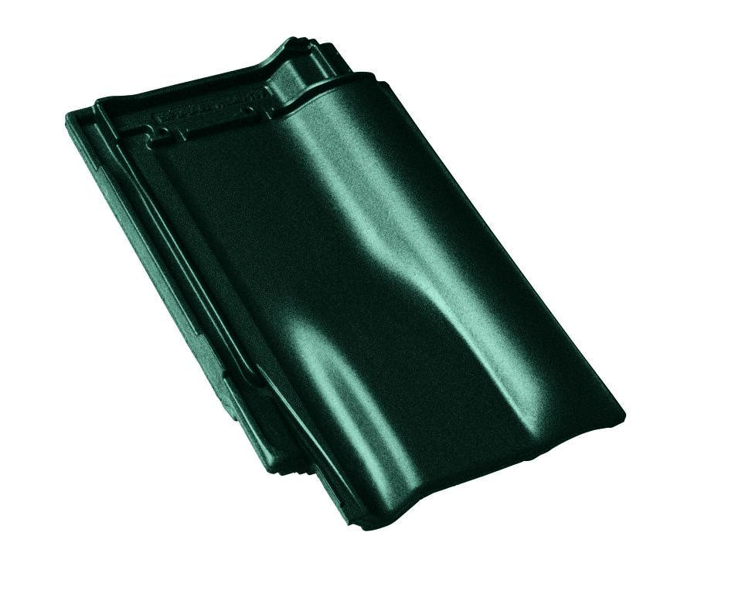

GTIN:

4015506285284

HAN:

08209510

Art Formziegel

Lüftungs-Ziegel

Farbton

dunkelgrün

Format

Ganzer Ziegel

Oberfläche

glasiert

Breite (mm)

275,00

Länge (mm)

435,00

Farbtonbezeichnung Hersteller

Tanne